閱讀文章，回答問題：
最喜歡的食物
美玲最喜歡的食物是媽媽的拿手菜 ── 咖哩飯，咖哩是從超級市場買回來的，因為媽媽會把馬鈴薯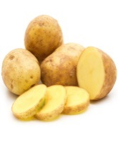、紅蘿蔔、牛肉、蘋果和洋蔥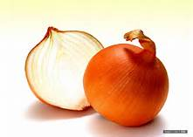加進去，所以咖哩味道香濃美味，美玲常常忍不住大吃起來。有一次，美玲吃到咖哩內酸酸甜甜的、味道跟蘋果不一樣的食物。美玲跟媽媽說：「今天的蘋果味道酸酸的，吃起來很像鳳梨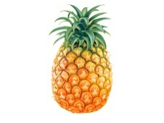。」媽媽笑說：「你的嘴巴真厲害！真的是鳳梨呢！」美玲覺得很有趣。她希望長大之後，也可以煮一些美味又特別的食物，跟家人分享。

詞語：拿手菜、香濃味美、常常、忍不住、酸酸甜甜、厲害、覺得、有趣、希望、
煮、美味、特別、分享

